IMPLEMENTASI DESAIN TAMPILAN WEB APLIKASI PICNC

- Desain halaman login

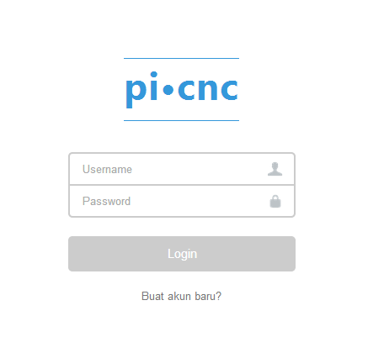
Gambar. Tampilan login form

Untuk membuat tampilan login seperi ini kita akan memerlukan tiga bahasa umum yang digunakan dalam pengembangan web, yakni HTML, CSS, dan JavaScript. Untuk menuliskan konten yang ke dalam browser, kita akan membutuhkan HTML. Untuk styling/memperindah tampilannya kita membutuhkan CSS. Dan terakhir dengan javaScript, kita akan membuat tampilan yang interaktif.

Script HTML

<!DOCTYPE html>
<html>
<head>
<title>Parade pelatihan - picnc</title>
<link rel="stylesheet" href="css/style.css">
</head>

<body>

<h1 class="picnc"><a href="index.html">pi&bull;cnc</a></h1>

<form class="login" action="upload.html" method="#">
<input type="text" name="username" placeholder="Username" class="username" oninput="login()">
<input type="password" name="password" placeholder="Password" class="password" oninput="login()">
<input type="submit" value="Login" class="login-in">
</form>

<p class="centera">
<a href="signup.html" class="new-account">Buat akun baru?</a>
</p>
<Script src="js/dom.js"></Script>

</body>
</html>

Penjelasan
- Tag <!DOCTYPE html> kita gunakan untuk memberitahu browser bahwa kita menggunakan HTML5.
- Tag <head> digunakan untuk menampung title atau judul pada dokumen html. Selain itu tag head juga digunakan sebagai area untuk memanggil file CSS. Bisa dilihat pada tag <link rel=”stylesheet” href=”style.css”>.
- Lalu selanjutnya ada tag <body>. Di dalam tag inilah kita sebenarnya mendefenisikan konten yang akan kita tulis di browser.

- Jika dilihat pada tag satu ada Script yang mungkin cukup aneh untuk orang awam yaitu “&bull;”. &bull itu adalah sebuah penulisan simbol dalam HTML. Gambar yang dihasilkan adalah lingkaran bulat dalam konten.
- - Simbol yang dihasilkan &bull;
- Tag <Script> digunakan untuk memanggil file javaScript, atribut “src”/source digunakan untuk memanggil letak file javaScript itu berada.

Script CSS

/* Basic reset */

* {
margin: 0;
}

input:focus,
button:focus {
outline: none;
}

.picnc {
text-align: center;
margin: 150px auto 50px;
}

.picnc > a {
font-family: segoe UI;
font-size: 45px;
color: #3498db;
text-decoration: none;
letter-spacing: 1px;
padding: 0 0 12px;
border-top: 1px solid #3498db;
border-bottom: 1px solid #3498db;
}

.login {
width: 270px;
margin: 0 auto;
}

.username,
.password {
width: 100%;

box-sizing: border-box;
height: 40px;
border: 2px solid #ccc;
padding: 0 15px;
color:#888;
}

.username {
border-top-left-radius: 5px;
border-top-right-radius: 5px;
background: url("../img/username.png") no-repeat;
background-size: 18px;
background-position: 235px center;
}

.password {
position: relative;
top:-2px;
border-bottom-left-radius: 5px;
border-bottom-right-radius: 5px;
background: url("../img/password.png") no-repeat;
background-size: 18px;
background-position: 235px center;
}

.login-in {
border-radius: 5px;
margin: 20px 0 20px;
width: 100%;
background: #ccc;
color: white;
font-size: 15px;
height: 42px;
border:none;
padding-bottom: 2px;
pointer-events: none;
}

.login-active {
background: #2ecc71;
cursor: pointer;

pointer-events: auto;
}

login-active:hover {
background: #27ae60;
transition: .3s all ease;
}

.centera {
text-align: center;

}

.new-account {
margin: 0 auto;
display: block;
background: none;
border: none;
color: #777;
cursor: pointer;
text-decoration: none;
font-family: segoe UI;
font-size: 14px;
}

.new-account:hover {
color: #3498db;
}

Penjelasan
- Pada baris pertama, kita menggunakan selektor * (bintang/asterisk). Selektor ini digunakan untuk menyeleksi semua elemen yang ada di HTML. Penggunaan selektor ini untuk mereset nilai margin yang ada di browser. Agar style yang kita buat nilainya bisa sama di browser yang berbeda-beda.
- Pada gambar picnc, terdapat garis bawah dan atas itu menggunakan style border pada selektor class username.
- Pada bagian block yang pinggirnya terlihat membulat menggunakan property border-radius, lalu masukkan nilainya.
- Jika dilihat pada kolom inputan terdapat gambar username dan password, gambar tersebut dipanggil menggunakan property “background: url(“file url”)”. Background-postiion digunakan untuk mengatur jaraknya.

- Selain itu disana juga terdapat pseudo:class, focus yaitu saat kolom inputan di klik, maka stylenya akan berubah. Lalu pseudo:hover saat mouse didekatkan ke elemen tertentu, maka style-nya akan berubah.

Script JavaScript

var username = document.querySelector(".username");
var password = document.querySelector(".password");
var loginButton = document.querySelector(".login-in");

function login() {
if(username.value.length > 0 && password.value.length > 0) {
loginButton.classList.add("login-active");
}
else {
loginButton.classList.remove("login-active");
}
}

Script di atas adalah sebuah Script untuk menambahkan class tertentu saat kolom inputan username dan password di isi.
Perhatikan ilustrasi berikut.
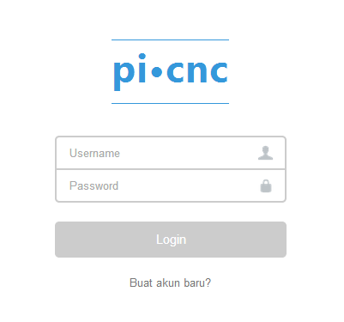
Gambar. Tampilan login form sebelum kolom inputan diisi
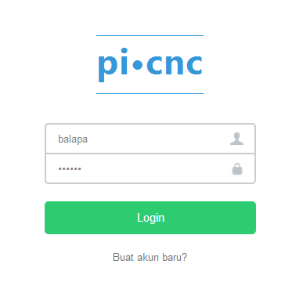
Gambar. Tampilan login form setelah kolom inputan diisi nilai

Penjelasan
- Pertama kita menyeleksi kolom inputan tersebut dengan document.querySelector(“.username”) dan document.querySelector(“.password”). Perlu diingat sebelumnya di HTML, telah terdapat atribut event oninput=”login()”. Atribut terseut berisi fungsi di dalam javaScript.
- Fungsi inilah yang menambah class yang memiliki background hijau saat kolom inputan di isi, saat kolom inputan nol, maka tombol login akan kembali ke class default yang berwarna abu-abu.

- Desain halaman sign up
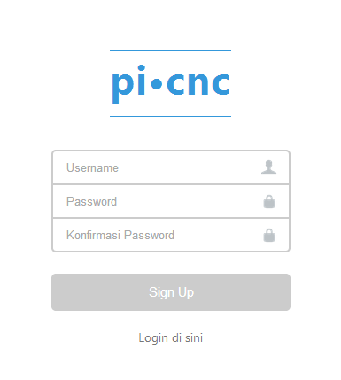
Gambar. Tampilan sign up form

Pada halaman sign up sebenarnya hampir sama pada halaman index, yang membedakan hanyalah penambahakn kolom inputan baru yaitu konfirmasi password.
Jadi untuk fungsi menambahkan class agar tombol sign up menyala, kita mengganti setiap fungsi pada event onclick menjadi “onclick = signUp()”. Di dalam fungsi ini terdapat kondisi if saat ke-tiga kolom inputan mempunyai nilai.

Script HTML

<form class="login" action="upload.html" method="#">
<input type="text" name="username" placeholder="Username" class="username" oninput="signUp()">
<input type="password" name="password" placeholder="Password" class="password pass-private-one" oninput="signUp()">
<input type="password" name="con-password" placeholder="Konfirmasi Password" class="password pass-private-two" oninput="signUp()">
<input type="submit" value="Sign Up" class="login-in">
</form>
Script JavaScript

var passDua = document.querySelector('input[name="con-password"]');
function signUp() {
if(username.value.length > 0 && password.value.length > 0 && passDua.value.length > 0) {
loginButton.classList.add("login-active");
}
else {
loginButton.classList.remove("login-active");
}
}

- Desain halaman upload gambar
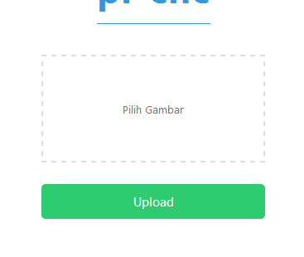

Pada gambar diatas kita merubah style default dari browser yaitu tag <input type=”file”>. Kita merubahnya agar bisa terlihat lebih baik.

Script HTML

<h1 class="picnc"><a href="index.html">pi&bull;cnc</a></h1>
<form action="home.html" class="upload-form">
<button class="fake-upload">Pilih Gambar</button>
<input type="file" class="upload-image">
<p class="data-image"></p>
<input type="submit" class="upload" value="Upload">
</form>
<script src="js/dom.js"></script>

Script CSS

.upload-form {
width: 270px;
margin: 0 auto;
box-sizing: border-box;
position: relative;
}
.upload-image {
width: 100%;
box-sizing: border-box;
position: relative;

height: 130px;
opacity: 0;
cursor: pointer;
}
.fake-upload {
position: absolute;
width: 100%;
height: 130px;
border:2px dashed #ddd;
background: white;
cursor: pointer;
color:#777;
}
.upload {
border-radius: 5px;
width: 100%;

background: #2ecc71;
color: white;
font-size: 15px;
height: 42px;
border:none;
padding-bottom: 2px;
cursor: pointer;
margin-top: 15px;
}
.upload:hover {
background: #27ae60;
transition: .3s all ease;
}

Script JavaScript

var inputFile = document.querySelector(".upload-image");
var fakeUpload = document.querySelector(".fake-upload");

inputFile.onchange = function() {

if(inputFile.value != "") {
fakeUpload.innerHTML = inputFile.value;
}
}

Penjelasan, saat kotak pilih gambar di-klik kontennya akan diubah menjadi alamat file yang akan diupload.

- Desain halaman edit gambar
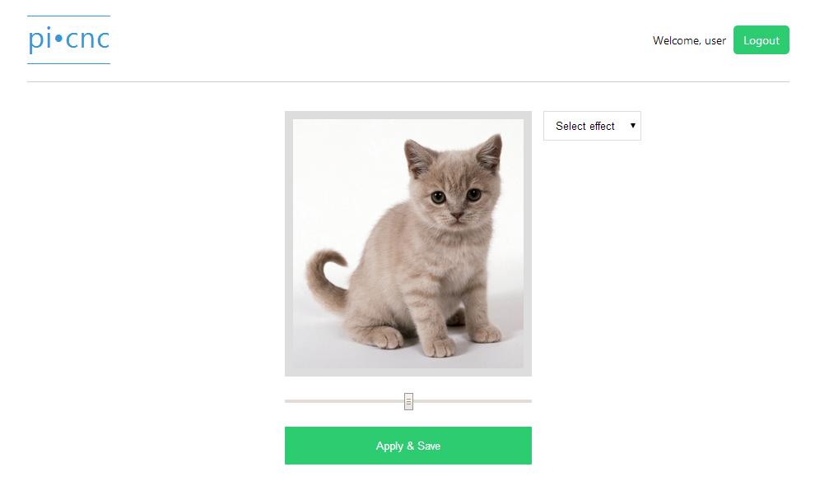
Gambar. Tampilan halaman edit gambar

Script HTML

<!DOCTYPE html>
<html>
<head>
<title>Home - picnc</title>
<link rel="stylesheet" href="css/style.css">
</head>
<body>

<header>
<a title="Index" class="picnc-home" href="index.html">pi&bull;cnc</a>
<div class="container-user">Welcome, user <a class="logout">Logout</a></div>
</header>

<section>
<select>
<option>Select effect</option>
<option>Grayscale</option>
<option>Noise</option>
<option>Embross</option>
</select>
<form action="#" method="#">
<img class="edit-image" src="img/default.jpg">
<input class="range" type="range">
<input class="as" type="submit" value="Apply & Save">
</form>
</section>

<Script src="js/dom.js"></Script>
</body>
</html>

Penjelasan
- Untuk membuat tampilan slider di atas, kita menggunakan tag <input> lalu diisi dengan atribut type=”range”.
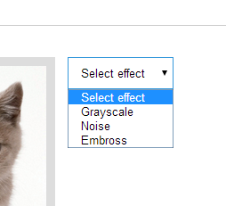
Gambar. Tampilan dropdown dengan select option

- Untuk membuat tampilan dropdown seperti gambar di atas cukup dengan menggunakan tag <select>. Di dalam tag <select> dimasukkan lagi opsi-opsi yang dibutuhkan dengan tag <option>.

Script CSS

header {
height:100px;
margin: 0 220px;
border-bottom: 1px solid #ccc;
}
.picnc-home {
font-family: segoe UI;
font-size: 35px;
color: #3498db;
text-decoration: none;
letter-spacing: 1px;
border-top: 1px solid #3498db;
border-bottom: 1px solid #3498db;
float: left;
margin-top: 20px;
padding-bottom: 10px;
}
.container-user {
float: right;
line-height: 100px;
font-family: segoe UI;
font-size: 14px;
}
.logout {
border-radius: 5px;
background: #2ecc71;
color: white;
height: 42px;
border:none;

cursor: pointer;
padding: 8px 12px;
margin-left: 5px;
}
.logout:hover {
background: #27ae60;
transition: .3s all ease;
}
section {
margin: 35px 220px;
position: relative;
}
.edit-image {
padding: 10px;
background: #ddd;
display: block;
margin: 0 auto;
max-width: 300px;
box-sizing: border-box;
}
.range {
width: 300px;
display: block;
margin: 20px auto;
}
select {
position: absolute;
right: 0;
margin-right: 180px;
padding: 8px 10px;
border: 1px solid #ddd;
}
select:focus {
border-color: #3498db;
outline: none;

}
.as {
padding: 15px 0;
width: 300px;
display: block;
margin: auto;
background: #2ecc71;
border:none;
color: white;
cursor: pointer;
}

Script JavaScript

var as = document.querySelector(".as");
as.onclick = function() {
this.value = "Saving...";
this.style.opacity = ".5";
};

Script javaScript kita buat untuk mengubah konten di tombol “Apply and Save” menjadi “saving” dan menurunkan nilai opacitynya menjadi 0,5. Fungsi ini berlangsung saat tombol di-klik.

Gambar. Tombol sebelum di-klik

Gambar. Tombol setelah di-klik
- Desain halaman posting foto dan komentar

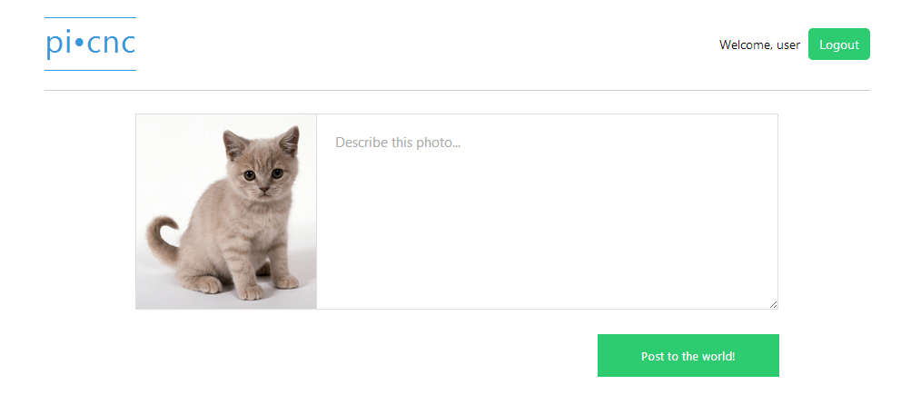

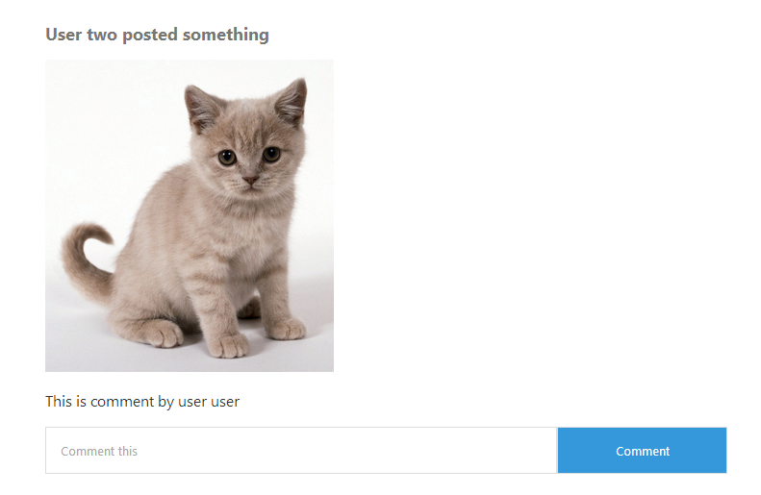

Script HTML

<header>
<title="Index" class="picnc-home" href="index.html">pi&bull;cnc</a>
<div class="container-user">Welcome, user <a class="logout">Logout</a></div>
</header>

<article>
<form action="#" method="#">
<div class="posting">
<img class="post-image" src="img/default.jpg">
<textarea class="description" placeholder="Describe this photo..."
required></textarea>
</div>
<input class="as" id="as-post" type="submit" value="Post to the world!">
</form>
<hr>
<form class="comments" action="#" method="#">
<p class="other-user"><strong>User two posted something</strong></p>
<img class="al-post-image" src="img/default.jpg">
<div class="comment-post">
<p class="on-comment">This is comment by user user</p>
</div>
<div class="comment-comment">
<input type="text" placeholder="Comment this" class="comment">
<input type="submit" value="Comment" class="input-comment">
</div>
</div>
</article>
<script src="js/dom.js"></script>

Script CSS

article {
margin: 25px 220px;
}
.posting {
margin: 0 100px 25px;
height: 218px;
}
.post-image {
width: 200px;
float: left;
border:1px solid #ddd;
box-sizing: border-box;
}
.description {
height: 216px;
max-width: calc(100% - 200px);
width: calc(100% - 200px);
box-sizing:border-box;
border:1px solid #ddd;
padding: 20px;
font-size: 15px;

font-size: 15px;
position: relative;
left: -1px;
font-family: segoe UI;
}
.description:focus {
outline: none;
}
#as-post {
margin-right: 0;
right: 100px;
position: relative;
width: 200px;
}
hr {
margin: 25px 100px;
border: 1px solid #eee;
}
.comments {
margin: 0 100px;
}
.other-user {
font-size: 18px;
font-family: segoe UI;
color: #777;
margin-bottom: 15px;

}
.al-post-image {
width: 300px;
}
.comment-comment {
}
.comment {
float: left;
width: 75%;
padding: 15px;
border:1px solid #ddd;
box-sizing: border-box;
}
.on-comment {
margin: 15px 0 17px;
color: #333;
}

.input-comment {
width: 25%;
padding: 15px;
border:1px solid #ddd;
box-sizing: border-box;
margin: 0;
background: #3498db;
color: white;
cursor: pointer;
}

Link download softcopy pdf :

